实验4 汇编语言选择结构程序设计
班级 B10511 学号 20104051105 姓名 朱小虎
实验题目：实现表达式Z=|X|+|Y|
实验目的：
1. 掌握选择结构程序设计；
2. 掌握跳转类指令的使用；
4. 掌握MASM、LINK、DEBUG等工具的使用。
实验设备：
硬件：PC机
软件：DOS操作系统、编辑软件、MASM 5.0
实验内容：
1. 程序代码
DATA SEGMENT
X DW 1
Y DW -1
Z DW ?
DATA ENDS
CODE SEGMENT
ASSUME CS:CODE,DS:DATA
START: MOV AX,DATA
MOV DS,AX
MOV BX,X
CMP BX,0
JGE A
NEG BX
A: MOV CX,Y
CMP CX,0
JGE B
NEG CX
B: ADD BX,CX
MOV Z,BX
MOV AH,4CH
INT 21H
CODE ENDS
- 调试过程（具体应用DEBUG指令及其结果）
首先用u指令，找到data的段地址并且找到mov ah 4ch的地址，用g命令到达这个地址之前。在用d命令查看data的段地址加上Z的便宜地址。就能看到Z得出的结果是否正确。
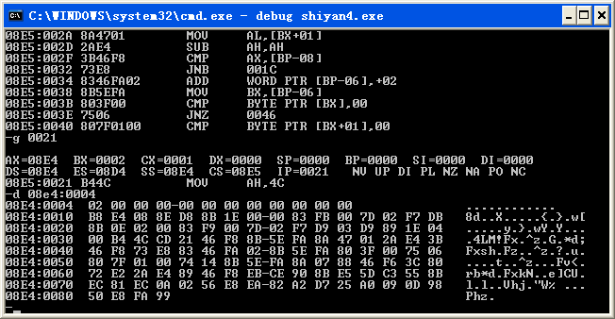
实验思考与总结：
通过这次实验，我知道了如何找结果。如何使用u命令找到data段的段地址。然后用D命令找到结果的地址。

